ConsertaAê

Documento de Casos de Uso

**Histórico da Versão**

|  |  |  |  |
| --- | --- | --- | --- |
| **Data** | **Versão** | **Descrição** | **Autor(es)** |
| 19/10/2016 | 1 | Versão inicial | Antonio Pereira de Brito Galvão, Eduardo Fernando dos Santos Araujo, João Henrique Franco, Eric Reis |
| 24/10/2016 | 2 | Adequação da formatação do documento, revisão inicial | Antonio Pereira de Brito Galvão, Eduardo Fernando dos Santos Araujo, João Henrique Franco, Eric Reis |
| 25/10/2016 | 3 | Nova revisão em função de alterações no documento de requisitos | Antonio Pereira de Brito Galvão, Eduardo Fernando dos Santos Araujo, João Henrique Franco, Eric Reis |

# Casos de Uso

1. **Atores**

|  |  |
| --- | --- |
| **Ator** | **Descrição** |
| Administrador Geral | Ator usuário do sistema capaz de executar todas as funcionalidades do sistema. |
| Administrador de Departamento | Ator usuário do sistema capaz de executar todas as funcionalidade do sistema relacionadas ao seu departamento. |
| Funcionário | Ator usuário comum do sistema que pertence a um ou mais departamentos. |
| Sistema de Agendamento de Uso de Recursos da UFRJ | Ator que que recebe, envia e sincroniza informações da base de dados dos equipamentos e de seus agendamentos para este sistema. |

1. **Diagrama de Casos de Uso**

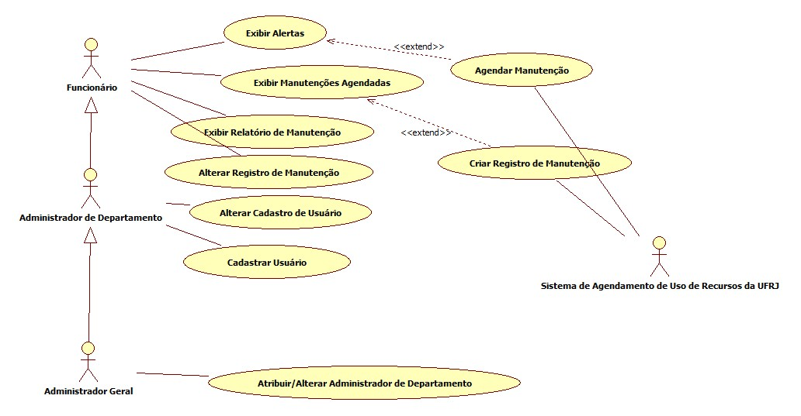

1. **Lista dos Casos de Uso**

## Caso de Uso UC01 – Cadastrar Usuário

|  |  |
| --- | --- |
| Breve Descrição | Esse caso de uso contém os passos necessários para que um novo usuário seja cadastrado no sistema. |
| Atores | Administrador Geral, Administrador de Departamento |
| Pré-Condições | Não há |
| Fluxo Principal | 1. Administrador informa a identificação do usuário a ser criado. 2. O sistema verifica a existência desse usuário. [E1] 3. Administrador informa informações complementares sobre o usuário: nome e departamento.[E3] 4. Sistema verifica as informações e cria o cadastro. 5. Sistema exibe mensagem de finalização do cadastro [MSG01]. 6. Fim do UC01. |
| Fluxos Alternativos | Não há |
| Fluxo de Exceção | E1 - Usuário já existe   1. Sistema exibe a mensagem de erro [MSG02]. 2. Retorna-se ao passo 1 do Fluxo Principal.   E2 -Informações Inválidas   1. Sistema exibe a mensagem de erro[MSG07]. 2. Retorna-se ao passo 3 do Fluxo Principal. |
| Pós-Condições | Novo usuário criado. |

## 

## Caso de Uso UC02 – Alterar Cadastro de Usuário

|  |  |
| --- | --- |
| Breve Descrição | Esse caso de uso descreve as etapas para que um cadastro de usuário seja alterado no sistema. |
| Atores | Administrador Geral, Administrador de Departamento |
| Pré-Condições | Existência de ao menos um usuário cadastrado. |
| Fluxo Principal | 1. Administrador seleciona um usuário dentre os cadastrados. 2. Sistema disponibiliza para alteração as informações do usuário. 3. Administrador altera as informações desejadas e confirma. [A1] 4. Sistema salva as informações. 5. Fim do UC02. |
| Fluxos Alternativos | A1 - Excluir usuário   1. Ator seleciona a opção “excluir”. 2. Sistema solicita uma confirmação de exclusão do usuário.[MSG06] 3. Sistema exclui o usuário. 4. Fim do UC02. |
| Fluxo de Exceção | Não há. |
| Pós-Condições | As informações do usuário foram alteradas ou seu cadastro foi excluído. |

## 

## Caso de Uso UC03 – Atribuir um administrador ao departamento

|  |  |
| --- | --- |
| Breve Descrição | Esse caso de uso descreve as etapas para que um administrador seja atribuído a um departamento. |
| Atores | Administrador Geral |
| Pré-Condições | Existência de pelo menos um usuário cadastrado. |
| Fluxo Principal | 1. Administrador geral seleciona um dentre os departamentos cadastrados. 2. Sistema verifica se o departamento escolhido já possui um administrador. [A1] 3. Administrador geral seleciona o usuário que será promovido a administrador do departamento em questão. 4. Sistema verifica a validade do cadastro desse usuário e salva a alteração. 5. Fim do UC03. |
| Fluxos Alternativos | A1 - Departamento já possui um administrador.   1. Sistema informa ao administrador geral que o departamento já possui um administrador definido e solicita confirmação que este será substituído.[MSG04] [A2] 2. Continua-se do Passo 3 do fluxo principal.   A2 - Administrador geral opta por não substituir.   1. Sistema informa ao administrador geral que nenhuma mudança foi feita. [MSG05] 2. Fim do UC03. |
| Fluxo de Exceção | Não há. |
| Pós-Condições | O administrador do departamento foi definido ou alterado. |

## 

## Caso de Uso UC04 – Exibir Alertas

|  |  |
| --- | --- |
| Breve Descrição | Esse caso de uso descreve as etapas da exibição de um alerta de manutenção preventiva no sistema. |
| Atores | Funcionário, Administrador Geral, Administrador de Departamento |
| Pré-Condições | Não há. |
| Fluxo Principal | 1. O ator seleciona a opção de “alertas”. 2. Sistema exibe uma lista com os equipamentos cuja data prevista de manutenção se aproxima. 3. **Ponto de extensão para UC05 - Agendar Manutenção** |
| Fluxos Alternativos | Não há. |
| Fluxo de Exceção | Não há. |
| Pós-Condições | O alerta de manutenção preventiva foi exibido. |

# 

## Caso de Uso UC05 – Agendar Manutenção

|  |  |
| --- | --- |
| Breve Descrição | Esse caso de uso contém os passos necessários para que uma nova manutenção de um equipamento seja agendada no sistema integrado. |
| Atores | Funcionário, Administrador Geral, Administrador de Departamento |
| Pré-Condições | Não há. |
| Fluxo Principal | 1. Ator escolhe um alerta e seleciona a opção agendar manutenção 2. Ator informa a data. 3. Sistema verifica e envia para o Sistema de Agendamento de Uso de Recursos da UFRJ que retorna se os horários estão disponíveis para a data em questão. 4. Ator escolhe um horário e a duração e confirma. [A1] 5. Sistema envia a confirmação do agendamento para o Sistema de Agendamento de Uso de Recursos da UFRJ. 6. Fim do UC05. |
| Fluxos Alternativos | A1 - Ator escolhe outra data   1. Ator seleciona a opção de alterar data. 2. Volta-se ao Passo 2 do Fluxo Principal. |
| Fluxo de Exceção | Não há. |
| Pós-Condições | O agendamento da manutenção do equipamento é feito. |

## 

## Caso de Uso UC06 – Exibir Manutenções Agendadas

|  |  |
| --- | --- |
| Breve Descrição | Esse caso de uso contém os passos necessários para a exibição de uma lista com os equipamentos que possuem uma manutenção preventiva agendada. |
| Atores | Funcionário, Administrador Geral, Administrador de Departamento |
| Pré-Condições | Não há. |
| Fluxo Principal | 1. Ator seleciona a opção “Manutenções Agendadas”. 2. Sistema exibe uma lista com todos os equipamentos cadastrados, visíveis para o usuário, que possuem uma manutenção preventiva agendada junto ao Sistema de Agendamento de Uso de Recursos da UFRJ. 3. Fim do UC10. 4. **Ponto de extensão para UC05 - Criar Registro de Manutenção** |
| Fluxos Alternativos | Não há. |
| Fluxo de Exceção | Não há. |
| Pós-Condições | A lista de equipamentos foi exibida. |

## 

## Caso de Uso UC07 – Exibir Relatório de Equipamentos

|  |  |
| --- | --- |
| Breve Descrição | Esse caso de uso descreve as etapas para que um relatório sobre as manutenções preventivas dos equipamentos seja gerado. |
| Atores | Funcionário, Administrador Geral, Administrador de Departamento, |
| Pré-Condições | Não há. |
| Fluxo Principal | 1. Ator clica na opção “Relatório”. 2. Sistema exibe filtros relacionados às informações que comporão o relatório. 3. Ator informa os filtros desejados e seleciona a opção “Gerar Relatório”. 4. Sistema gera e exibe o relatório com os registros de manutenção preventiva de acordo com o escolhido. 5. Fim do UC07. |
| Fluxos Alternativos | Não há. |
| Fluxo de Exceção | Não há. |
| Pós-Condições | O relatório de equipamentos foi gerado. |

## 

## Caso de Uso UC08 – Criar Registro de Manutenção

|  |  |
| --- | --- |
| Breve Descrição | Esse caso de uso contém os passos necessários para que um registro de manutenção de equipamento possa ser criado. |
| Atores | Funcionário, Administrador Geral, Administrador de Departamento |
| Pré-Condições | Existência de ao menos um equipamento com agendamento de manutenção. |
| Fluxo Principal | 1. Ator seleciona o equipamento que está ou esteve em manutenção. 2. Ator informa a data e detalhes da manutenção ao sistema. 3. Sistema verifica as informações e salva o registro. 4. Fim do UC08 |
| Fluxos Alternativos | Não há. |
| Fluxo de Exceção | Não há. |
| Pós-Condições | A manutenção foi registrada. |

## 

## 

## Caso de Uso UC09 – Alterar Registro de Manutenção

|  |  |
| --- | --- |
| Breve Descrição | Esse caso de uso descreve as etapas para que um registro de manutenção de equipamento seja alterado no sistema. |
| Atores | Funcionário, Administrador Geral, Administrador de Departamento |
| Pré-Condições | Existência de ao menos um registro de manutenção existente. |
| Fluxo Principal | 1. Administrador seleciona um dos registros de manutenção.. 2. Sistema disponibiliza para alteração as informações do registro. 3. Administrador altera as informações desejadas e confirma. [A1] 4. Sistema salva as informações. 5. Fim do UC02. |
| Fluxos Alternativos | A1 - Excluir registro de manutenção   1. Ator seleciona a opção “excluir”. 2. Sistema solicita uma confirmação de exclusão do registro. [MSG03] 3. Sistema exclui o registro de manutenção. 4. Fim do UC02 |
| Fluxo de Exceção | Não há. |
| Pós-Condições | As informações do registro de manutenção foram alteradas ou excluídas com sucesso. |

## 

# Mensagens

|  |  |
| --- | --- |
| **Id** | **Mensagem** |
| MSG01 | Usuário cadastrado com sucesso. |
| MSG02 | O usuário já existe. |
| MSG03 | Deseja excluir este registro? |
| MSG04 | O departamento já possui um administrador definido. Deseja que este será substituído? |
| MSG05 | Nenhuma alteração realizada. |
| MSG06 | Deseja excluir este usuário? |
| MSG07 | Informações inválidas |